13.07.2023

11 день. День Культуры и Музеев в лагере «Радуга»

Каждый день в лагере насыщен самыми разными делами. Кроме обязательных режимных моментов: зарядки, линейки, завтраков, обедов и кружков, воспитатели лагеря стараются провести интересные экскурсии и познавательные викторины, веселые конкурсы и спортивные мероприятия. Каждый день в лагере запланирован так, что детям некогда скучать. Вот сегодня, 13 июля день начался с веселой игры «Казаки-разбойники».
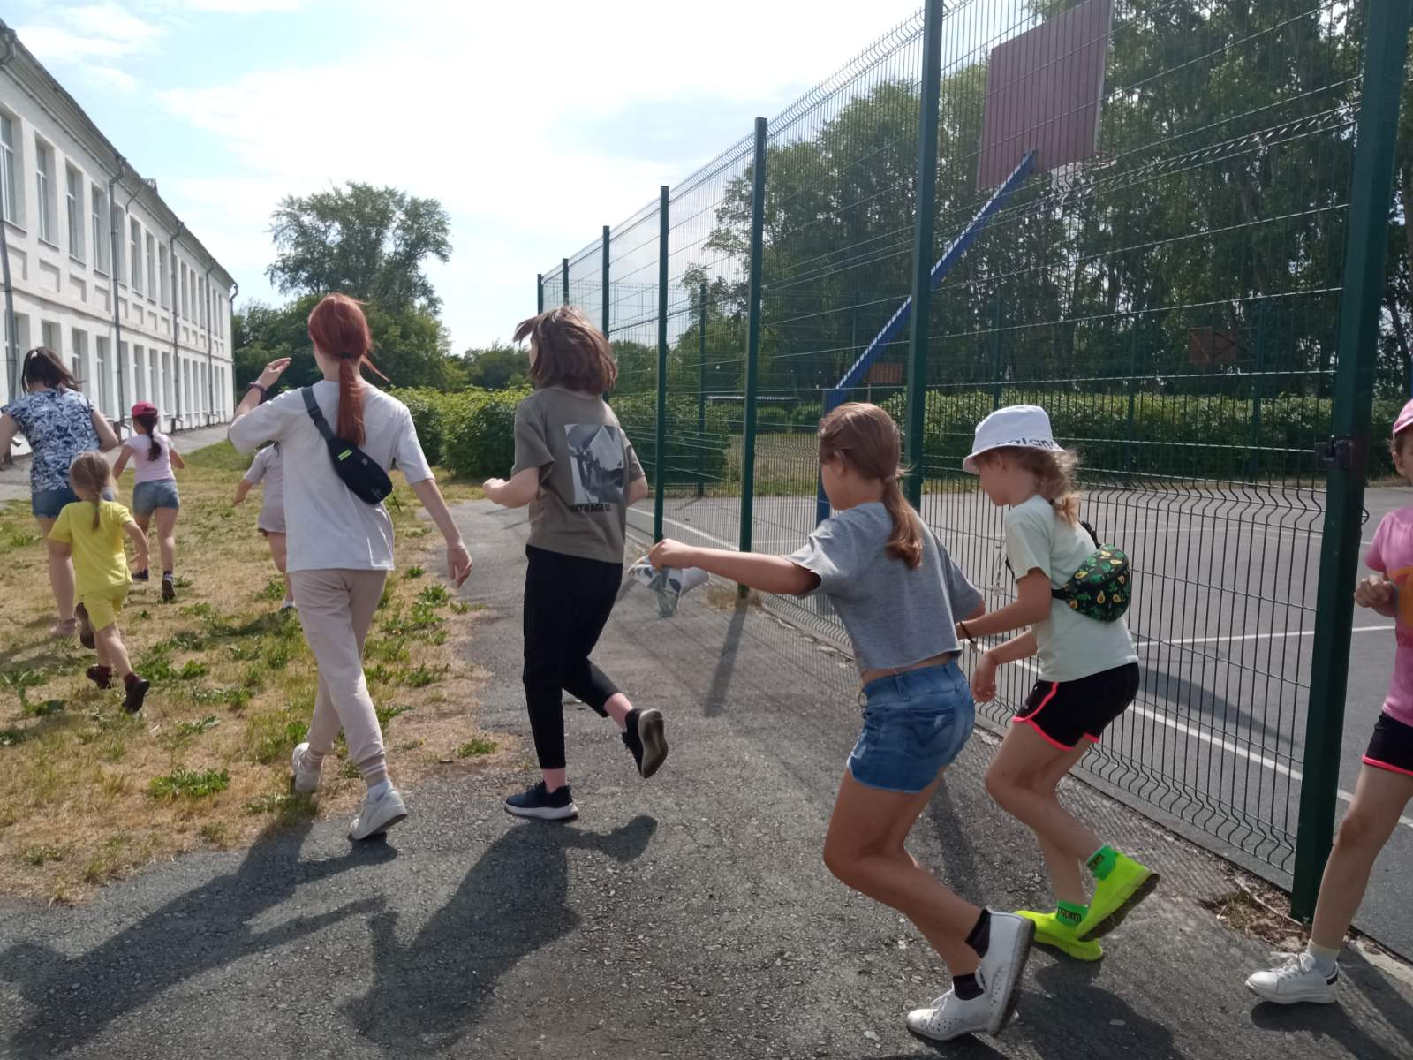

Затем ребята познакомились с тематикой дня. 13 июля-День Музеев.
День Музеев - это день, когда каждый ребенок может прикоснуться к бережно хранимой истории родного края. В рамках празднования 100-летия пионерской организации, отряды побывали в школьном музее. Где руководитель музея Красовских Анастасия Андреевна, рассказала о ребятах-пионерах, которые учились в нашей школе.
Была проведена с детьми виртуальная экскурсия по музеям мира.
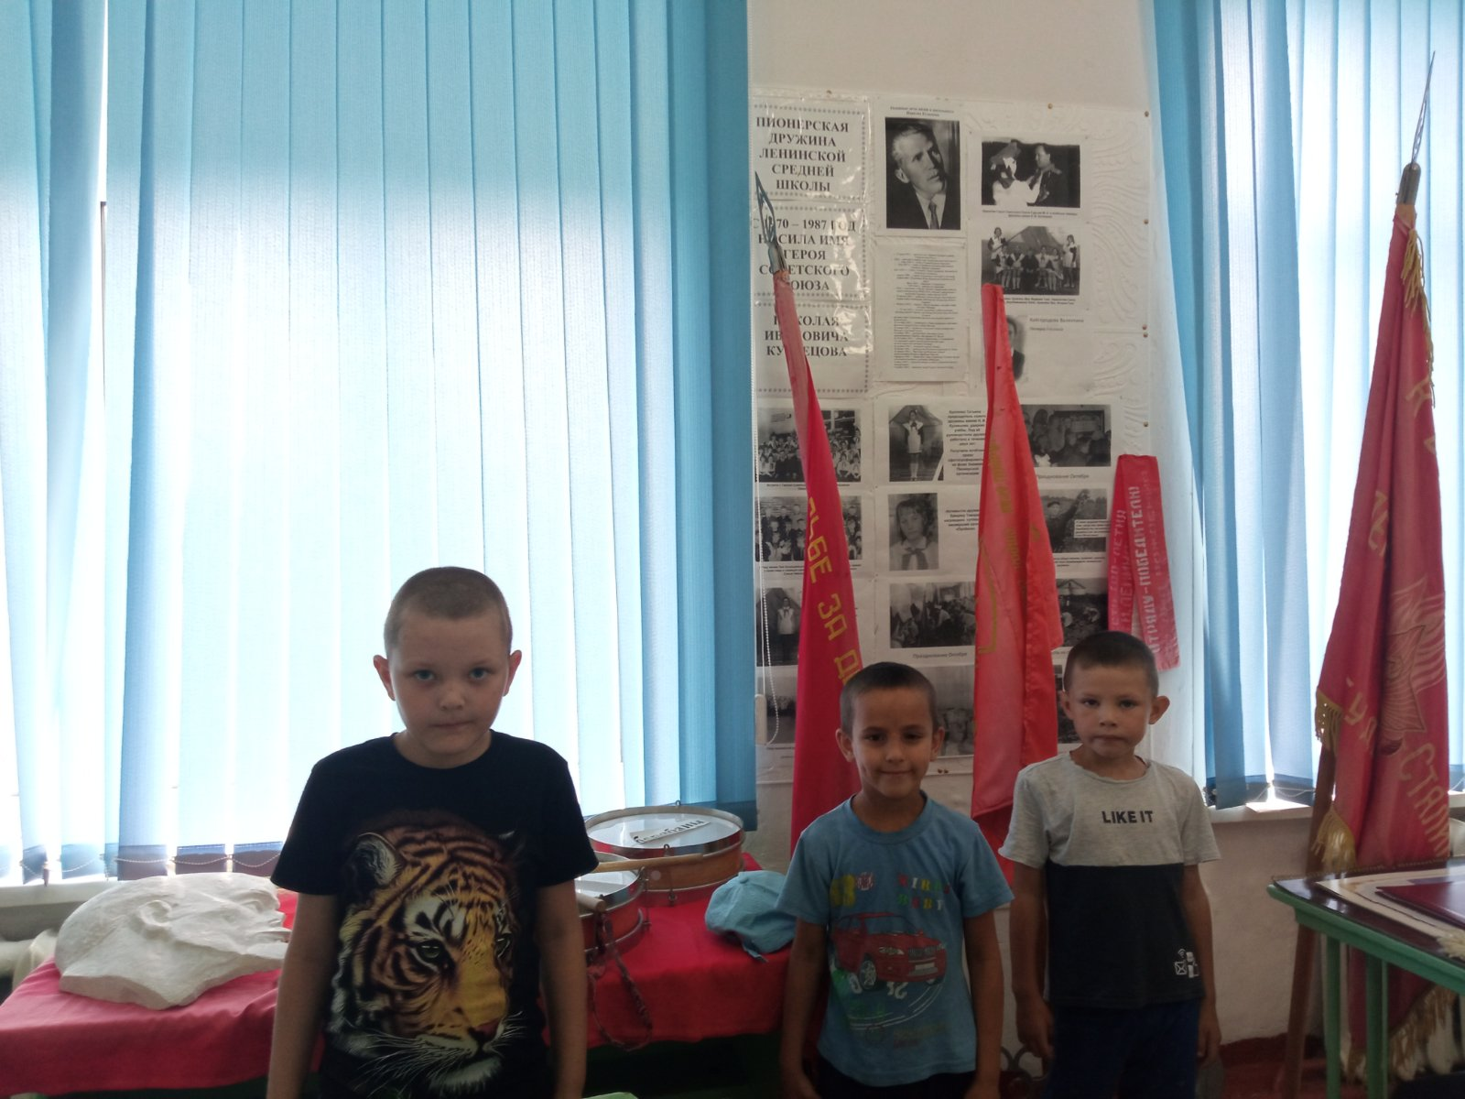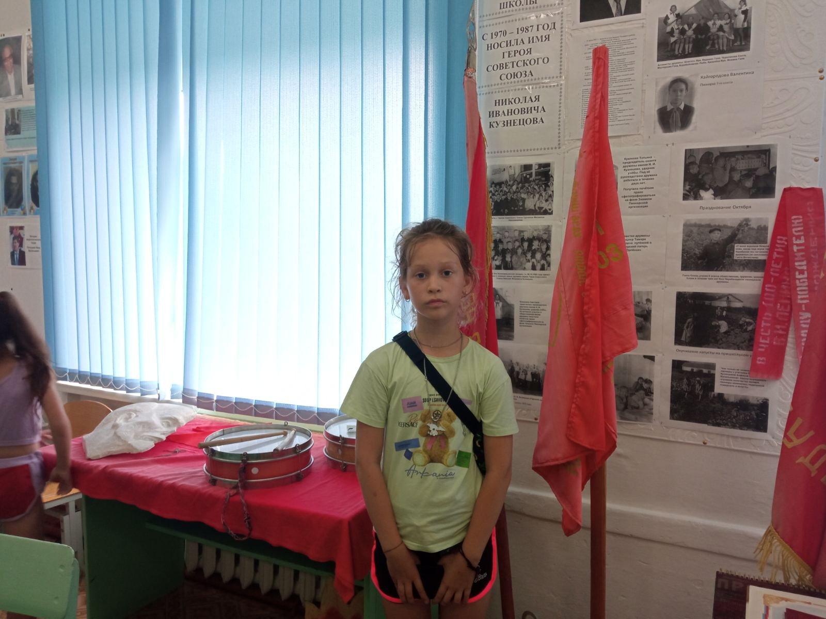

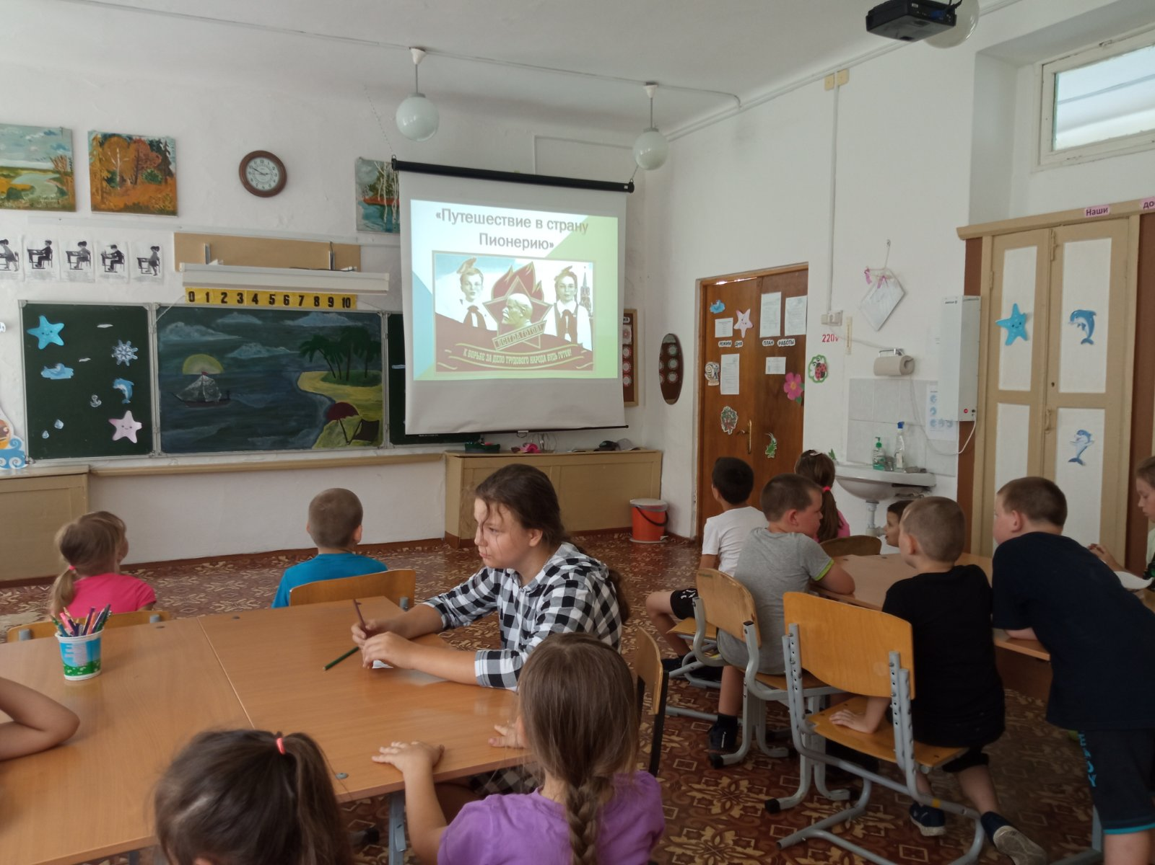
Также в этот день был сделан упор на здоровье. Специалистами Абатского молодежного Центра был проведен круглый стол «ЗОЖ-это мы» Ребята делились мнениями и разгадывали ребусы.
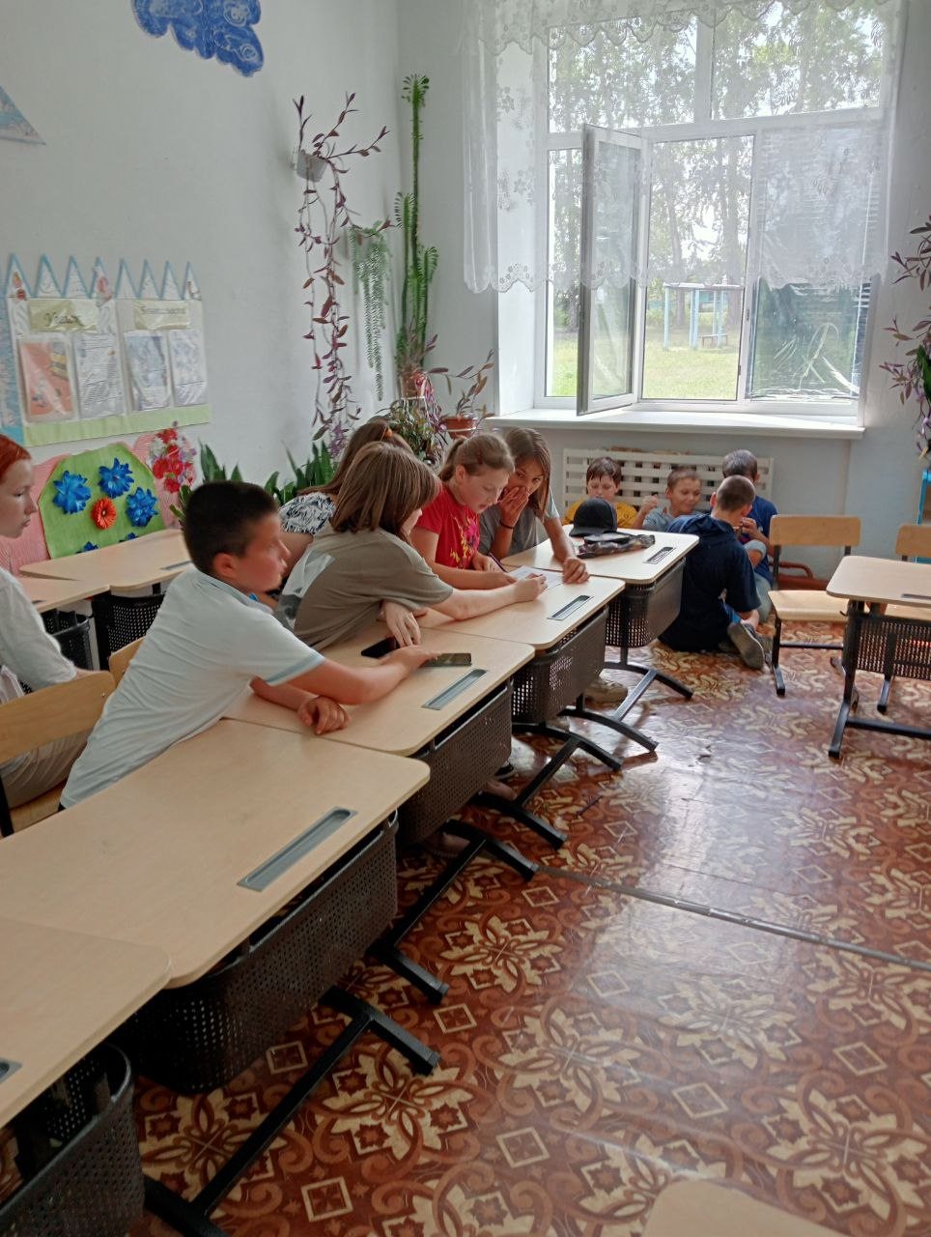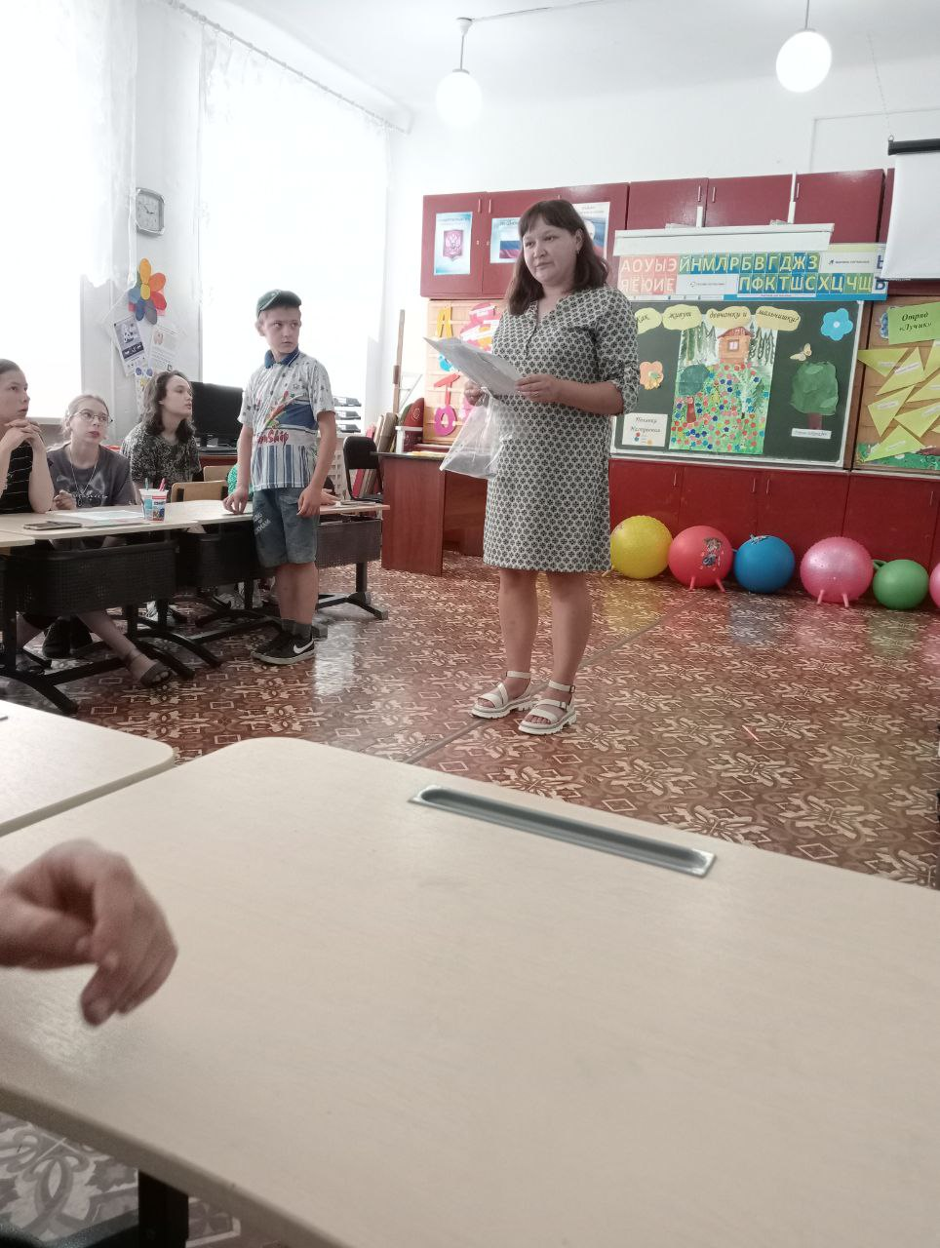
День Музеев в лагере прошел просто отлично! Ребята смогли больше узнать о родных местах, любимом селе и об истории разных стран.

